**课 程 设 计 报 告**

**课程设计名称：**移动平台应用开发

**课程设计题目**：通讯录

院（系）：计算机与信息工程学院

专 业：网络编程

班 级：2014网络编程

学 号：20141105066

姓 名：杨浩

指导教师：朝力萌

完成日期：2016.7.14

**目 录**

第1章 概要设计 2

1.1题目的内容与要求 2

1.2总体结构 2

第2章 详细设计 2

2.1主模块 2

第3章 调试分析 3

第4章 使用说明与执行结果 4

# 第1章 概要设计

## 1.1题目的内容与要求

**内容：编写出一个简单的通讯录**

**要求： 利用swift语言编写出一个简单的通讯录**

**可以存联系人的各种信息。可以查看、删除、查找、联系人**

# 第2章 详细设计

## 2.1主模块

**运行程序界面：**

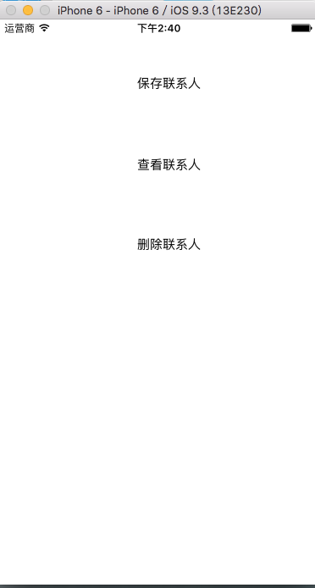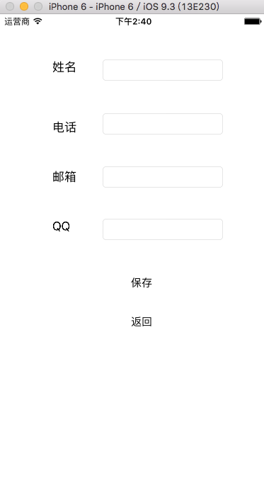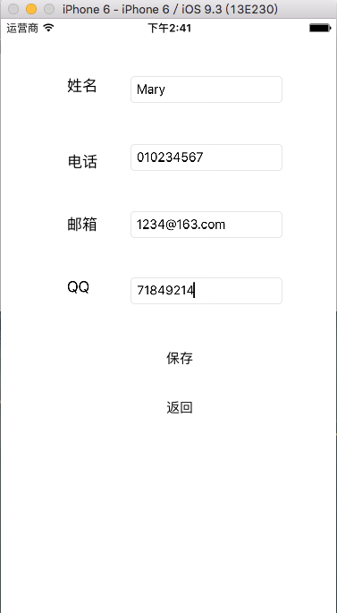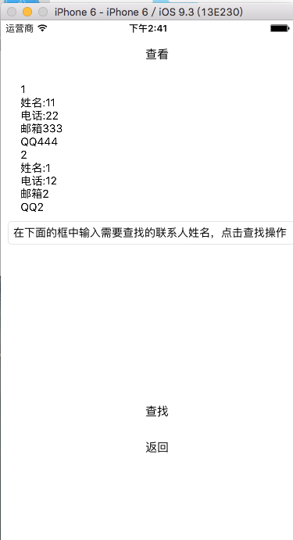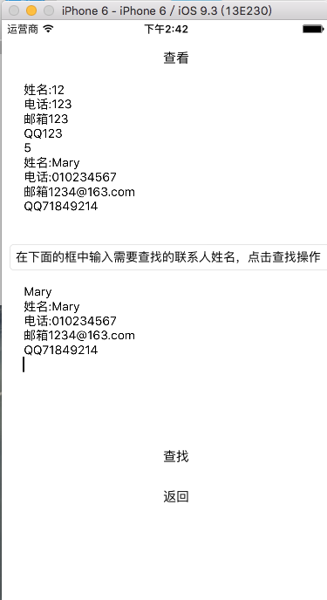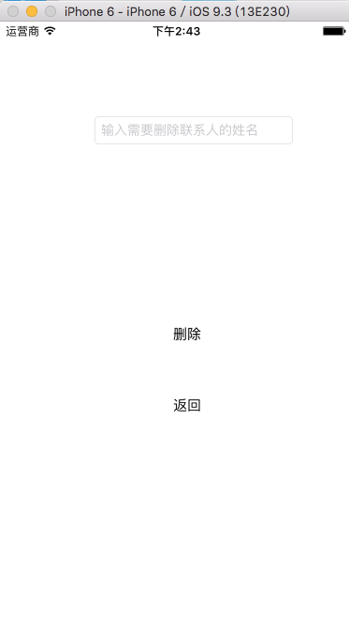

**程序主要代码：**

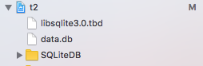

**SQlite数据库连接，创建表，查询数据，插入数据等操作：**

import UIKit

class ViewController: UIViewController {

    var db:SQLiteDB!

    @IBOutlet var txtUname: UITextField!

    @IBOutlet var txtMobile: UITextField!

    override func viewDidLoad() {

        super.viewDidLoad()

        //获取数据库实例

        db = SQLiteDB.sharedInstance()

        //如果表还不存在则创建表（其中uid为自增主键）

        db.execute("create table if not exists t_user(uid integer primary key,uname varchar(20),mobile varchar(20))")

        //如果有数据则加载

        initUser()

    }

    //点击保存

    @IBAction func saveClicked(sender: AnyObject) {

        saveUser()

    }

    //从SQLite加载数据

    func initUser() {

        let data = db.query("select * from t_user")

        if data.count > 0 {

            //获取最后一行数据显示

            let user = data[data.count - 1]

            txtUname.text = user["uname"] as? String

            txtMobile.text = user["mobile"] as? String

        }

    }

    //保存数据到SQLite

    func saveUser() {

        let uname = self.txtUname.text!

        let mobile = self.txtMobile.text!

        //插入数据库，这里用到了esc字符编码函数，其实是调用bridge.m实现的

        let sql = "insert into t_user(uname,mobile) values('\(uname)','\(mobile)')"

        print("sql: \(sql)")

        //通过封装的方法执行sql

        let result = db.execute(sql)

        print(result)

    }

    override func didReceiveMemoryWarning() {

        super.didReceiveMemoryWarning()

    }

}

**按姓名删除;**

|  |  |
| --- | --- |
|  | // |
|  | // delete.swift |
|  | // mail list |
|  | // |
|  | // Created by 杨浩 on 16/7/6. |
|  | // Copyright © 2016年 杨浩. All rights reserved. |
|  | // |
|  |  |
|  | import UIKit |
|  |  |
|  | class delete: UIViewController { |
|  | @IBOutlet weak var name1: UITextField! |
|  | var db:SQLiteDB! |
|  | override func viewDidLoad(){ |
|  | super.viewDidLoad() |
|  | db = SQLiteDB.sharedInstance() |
|  | // db.execute("create table if not exists user(uid integer primary key,uname varchar(20),mobile varchar(20),email varchar(20),qq varchar(20))") |
|  | db.execute("create table if not exists user(uid integer primary key,uname varchar(20),mobile varchar(20),email varchar(20),qq varchar(20))") |
|  |  |
|  | } |
|  |  |
|  | @IBAction func deleee(sender:AnyObject){ |
|  | var alert = UIAlertView(title: "提示", message: "联系人已删除", delegate: self, cancelButtonTitle: "确定") |
|  | alert.alertViewStyle = UIAlertViewStyle.Default |
|  |  |
|  | alert.show() |
|  | del() |
|  |  |
|  | } |
|  | func del(){ |
|  | let a=name1.text! |
|  | let sql = "delete from user where uname='\(a)'" |
|  | let result = db.execute(sql) |
|  | print(result) |
|  | } |
|  |  |
|  |  |
|  | override func didReceiveMemoryWarning() { |
|  | super.didReceiveMemoryWarning() |
|  | // Dispose of any resources that can be recreated. |
|  | } |
|  |  |
|  |  |
|  | } |

**显示所有联系人和查找：**

|  |  |
| --- | --- |
|  | // |
|  | // kan.swift |
|  | // mail list |
|  | // |
|  | // Created by 杨浩 on 16/7/6. |
|  | // Copyright © 2016年 杨浩. All rights reserved. |
|  | // |
|  |  |
|  | import UIKit |
|  |  |
|  | class kan: UIViewController { |
|  |  |
|  | @IBOutlet weak var h: UITextView! |
|  |  |
|  |  |
|  | @IBOutlet weak var y: UITextView! |
|  |  |
|  | @IBAction func sele(sender: AnyObject) { |
|  | sel() |
|  | } |
|  | var db:SQLiteDB! |
|  | override func viewDidLoad() { |
|  | super.viewDidLoad() |
|  |  |
|  | db = SQLiteDB.sharedInstance() |
|  | //db.execute("create table if not exists user(uid integer primary key,uname varchar(20),mobile varchar(20),email varchar(20),qq varchar(20))") |
|  | db.execute("create table if not exists user(uid integer primary key,uname varchar(20),mobile varchar(20),email varchar(20),qq varchar(20))") |
|  | //initUser() |
|  |  |
|  | } |
|  | @IBAction func k(sender: AnyObject) { |
|  | initUser() |
|  | } |
|  | func initUser() |
|  | { |
|  | let date = db.query("select * from user") |
|  | for var i=1 ; i < date.count; i++ |
|  | { |
|  | let u = date[i] |
|  | y.text! += "\(i)" |
|  | y.text! += "\n"+"姓名:"+String(u["uname"]!)+"\n"+"电话:"+String(u["mobile"]!)+"\n"+"邮箱"+String(u["email"]!)+"\n"+"QQ" + String(u["qq"]!) + "\n" |
|  | } |
|  | } |
|  | func sel(){ |
|  | //h.text!="" |
|  | let value = h.text! |
|  | //h.text!="" |
|  | let data = db.query("select * from user where uname='\(value)' ") |
|  | for var x=0 ; x<data.count; x++ |
|  | { |
|  | let u = data[x] |
|  | // h.text! += "\n" + "姓名:" + String(u["uname"]!) + "\n" + "电话:" + String(u["mobile"]!)+"\n" + "邮箱" + String(u["email"]!) + "\n" + "QQ" + String(u["qq"]!) + "\n" |
|  | h.text! += "\n"+"姓名:"+String(u["uname"]!)+"\n"+"电话:"+String(u["mobile"]!)+"\n"+"邮箱"+String(u["email"]!)+"\n"+"QQ" + String(u["qq"]!) + "\n" |
|  | } |
|  | } |
|  |  |
|  | override func didReceiveMemoryWarning() { |
|  | super.didReceiveMemoryWarning() |
|  | // Dispose of any resources that can be recreated. |
|  | } |
|  | } |
|  |  |

**屏幕跳转;**

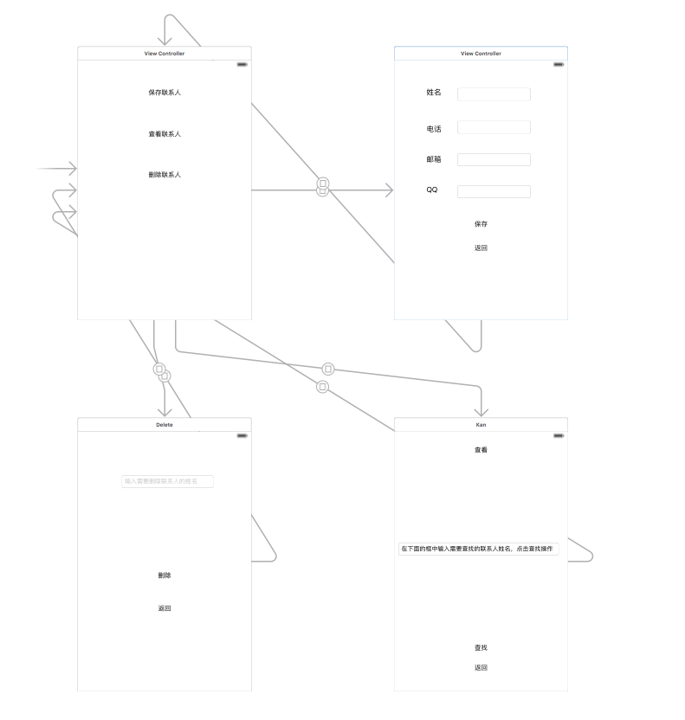

# 第3章 调试分析

**对程序分别进行以下操作：**

1. **分别单击主界面三个按钮可以实现跳转**
2. **存储联系人电话号码、QQ、邮箱、姓名**
3. **查看所有的数据**
4. **按照姓名删除联系人**
5. **按照姓名查找**
6. **在输入完成后点击屏幕上除输出框外任意地方可收起输入框**

# 第4章 使用说明与执行结果

运行操作及结果:

通过调试分析可以实现连接数据库，并实现增删改查，基本实现通讯录功能

**二．课程设计小结**

**在实验中发现——分析——总结的问题有：**

实现了通讯录的基本功能但是还有很多功能没有实现如不能实现：

1. 无法跨界面运用
2. 弹出对话框后确定和取消无法执行
3. 存储数据的时候表名不对

参考文献：

[1]wanglixin1999. http://blog.csdn.net/wanglixin1999/article/details/46232591.2015-05-29 13:03.

[2]swiftv课堂.. http://www.swiftv.cn/

[3] http://www.hangge.com/.